Disbiose – É preciso tratar do corpo e da mente
por Lícia D'ávila
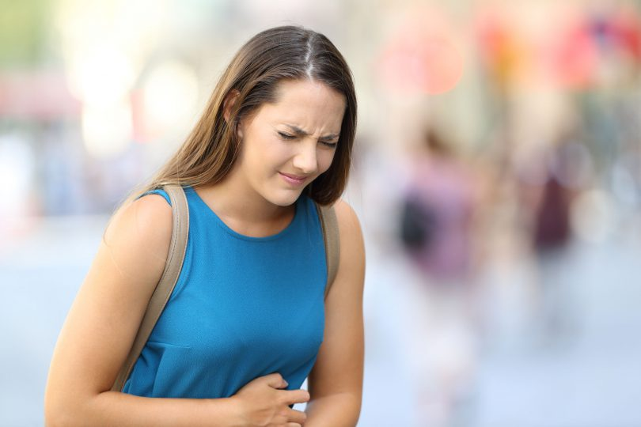

Escrito por Lícia D'ávila
Com o avanço da ciência da nutrição, atualmente sabe-se que para ter um corpo saudável é necessário mais que evitar o ganho de peso e praticar atividades físicas. É preciso olhar com atenção para a saúde intestinal, um ambiente que abriga trilhões de microrganismos, capazes de promoverem um impacto significativo na saúde, muitas vezes silencioso e cumulativo, o que pode dificultar o diagnóstico causal.
As bactérias que habitam o nosso trato gastrointestinal, a denominada microbiota intestinal, são constituintes naturais de um órgão que se encontra funcionalmente ativo. Elas representam a população de microrganismos que habitam o nosso tubo digestivo, também conhecida pela denominação antiga de flora intestinal.
Nossa microbiota é composta de dezenas de trilhões de bactérias, incluindo pelo menos mil espécies diferentes, com mais de 3 milhões de genes (150 vezes mais do que os genes humanos). Um terço de nossa microbiota é comum à maioria das pessoas, enquanto que dois terços são específicos de cada indivíduo, caracterizando uma identidade única, como uma impressão digital.
Define-se amplamente a Disbiose como o desequilíbrio da microbiota intestinal, entre as bactérias “boas”, que protegem o organismo, e as “ruins”, que têm ação prejudicial. Esse desequilíbrio pode afetar a saúde de diversas formas, como sobrepeso, desnutrição, geração de diversos processos inflamatórios, doenças autoimunes, doenças de ordem psicológica, doenças cardiovasculares e até câncer.
No intestino grosso, onde a microbiota é mais numerosa e diversificada, há o predomínio das bactérias probióticas, ou seja, com ações benéficas para o organismo; representadas pelas bifidobactérias e lactobacilos. Porém, há ainda a presença da microbiota patogênica, ou seja, com potencial nocivo para a saúde, representada por gêneros como Clostridium, Pseudomonas, Klebsiela e Enterobacter.
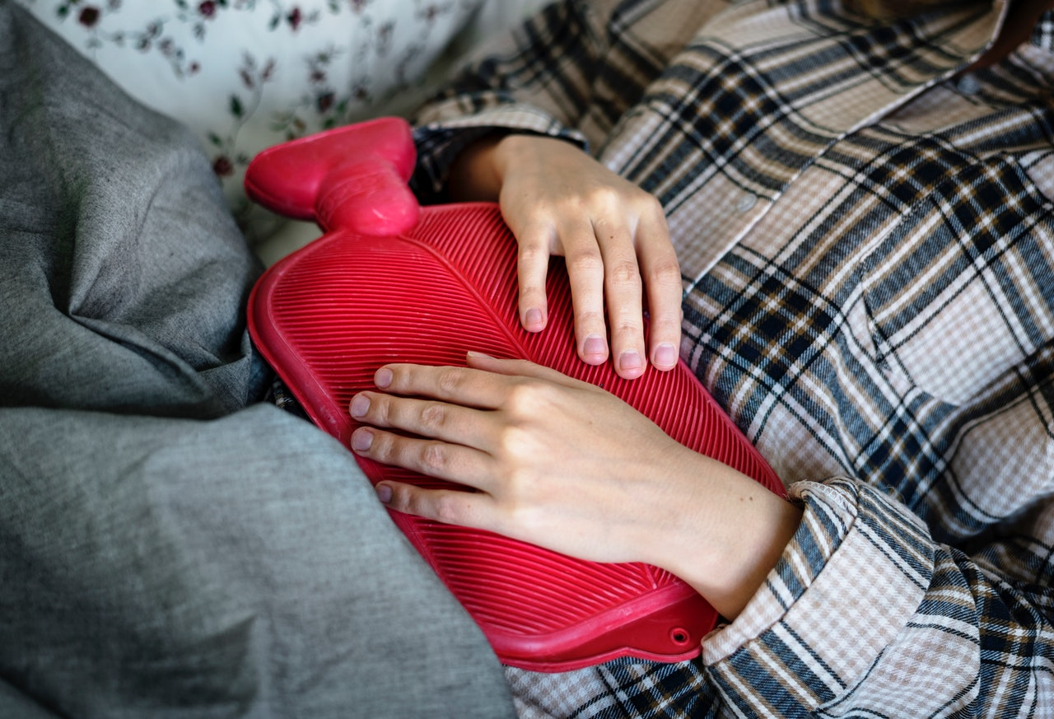
A microbiota probiótica exerce funções importantes para a saúde dos seres humanos, como:
- Auxiliar a digerir alimentos não digeridos pelo estômago e intestino delgado;
- Auxiliar na produção de algumas vitaminas, como as do complexo B e K;
- Produzir aproximadamente 90% de toda a serotonina do corpo, regulando o humor;
- Auxiliar a combater agressões de outros microrganismos, mantendo a integridade da mucosa intestinal;
- Aumentar a imunidade, uma vez que cerca de 70% das células de todo o nosso sistema imunológico se encontram no intestino;
- Impedir a colonização e a proliferação de bactérias patogênicas por meio da produção de bacteriocinas, competição por nutrientes e receptores;
- Sintetizar enzimas digestivas, como a lactase;
- Auxiliar a regular os níveis de colesterol plasmático;
- Agir sobre as fibras, formando os ácidos graxos de cadeia curta (AGCC), principal fonte energética para manutenção de um intestino saudável e bem colonizado.
Embora o padrão da microbiota seja estabelecido até os 2 anos de idade, com o avançar da idade, pode ser impactada pela sobrecarga de certos fatores, como por exemplo o consumo elevado de alimentos industrializados, carboidratos refinados, gorduras saturadas, poucas fibras, excesso de proteínas, uso indiscriminado de medicamentos, como corticosteroides, antibióticos, antiácidos, laxantes, entre outros medicamentos, alteração de pH intestinal, excesso de alérgenos na alimentação, sedentarismo, poluição, contato direto excessivo com produtos químicos etc.
Os primeiros sinais de disbiose podem ser colite ulcerativa, doença de Crohn, síndrome do intestino irritável, depressão. No entanto, outras doenças de caráter inflamatório podem surgir sem aviso prévio, como artrite reumatoide, espondilite anquilosante, doença celíaca, tireoidite de Hashimoto e outras doenças autoimunes, cardiopatias etc.

Você também pode gostar de:
- Desejo incontrolável por doces? Um vício semelhante à dependência das drogas
- Compulsão Alimentar – você sofre deste mal? Faça o teste e descubra.
- Dieta Low-Carb – Mais que uma dieta, um estilo de vida!

Uma das principais funções da mucosa intestinal é sua atividade de barreira, impedindo que microrganismos patógenos entrem na circulação sistêmica. Quando ocorre o desequilíbrio da microbiota intestinal (disbiose), essa barreira fica permeável, permitindo que bactérias patogênicas cresçam e passem para a circulação sistêmica, provocando disfunções no organismo.
A nossa alimentação diária apresenta mais influência sobre a constituição da microbiota quando comparada aos fatores genéticos (57% vs. 12%). Portanto, cuidar do que comemos não é apenas uma prática que deve ser adotada quando se deseja perder peso. É fundamental para a saúde geral do organismo, tratamento e prevenção de doenças, e ainda, não menos importante, para melhorar sintomas de origem psicológica, que comumente são tratados depois que ocorrem, sem que a causa sequer seja diagnosticada e corrigida. Fatores estes que podem ser cíclicos, ou seja, provocarem o retorno da doença, se a disbiose não for tratada.
Sendo a microbiota intestinal parte de uma identidade individual, e em constante mudança, em virtude do ambiente em que vivemos, o tratamento de corpo e mente deve ser feito rotineiramente, de maneira personalizada, e por nutricionista especializado.

